Информационная безопасность. Отчет по лабораторной работе №8

Элементы криптографии. Шифрование (кодирование) различных исходных текстов одним ключом

Терентьев Егор Дмитриевич 1032192875

Содержание

# 1 Цель работы

Освоить на практике применение режима однократного гаммирования на примере кодирования различных исходных текстов одним ключом.

# 2 Выполнение лабораторной работы

Два текста кодируются одним ключом (однократное гаммирование). Требуется не зная ключа и не стремясь его определить, прочитать оба текста. Необходимо разработать приложение, позволяющее шифровать и дешифровать тексты P1 и P2 в режиме однократного гаммирования. Приложение должно определить вид шифротекстов C1 и C2 обоих текстов P1 и P2 при известном ключе.

Для этого у меня есть функция позволяющая зашифровывать данные с помощью сообщения и ключа fig. 1.

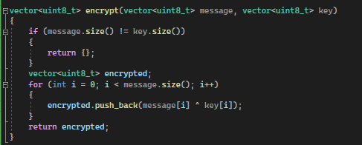

Figure 1: encrypt_fuction

Далее я создал функцию для того, чтобы расщифровывать сообщения с помощью сообщения и ключа fig. 2.

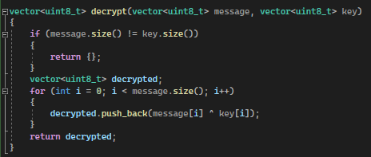

Figure 2: decrypt_func

Затем создал функцию получения ключа fig. 3.

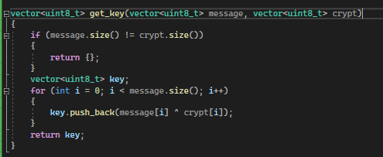

Figure 3: get_key

Создал функцию получения расшифрованного сообщения без ключа fig. 4

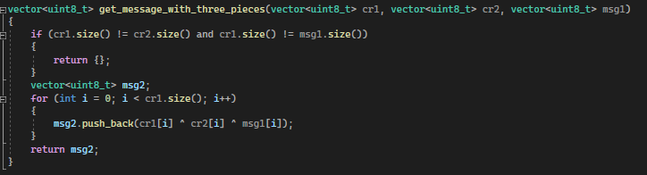

Figure 4: decrypt_without_key

Остальное в программе отвечает за вывод полученных результатов fig. 5

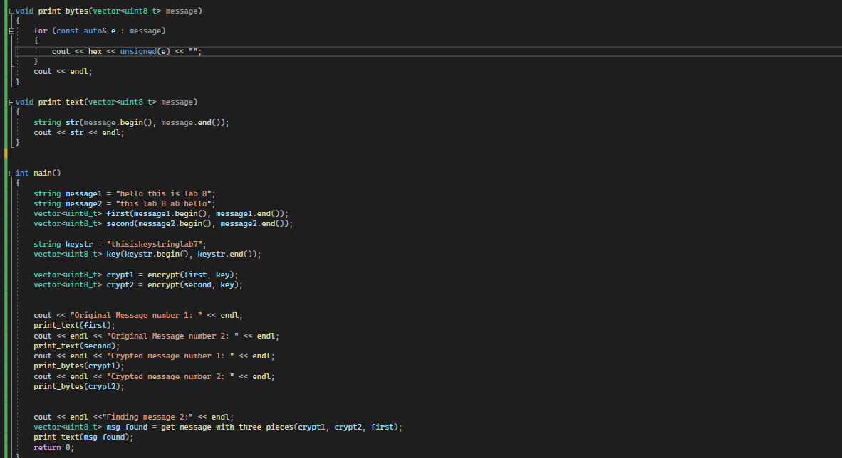

Figure 5: output_prog

Получаю вывод программы, где мы видим, что мы смогли расшифровать сообщение без знаний ключа fig. 6

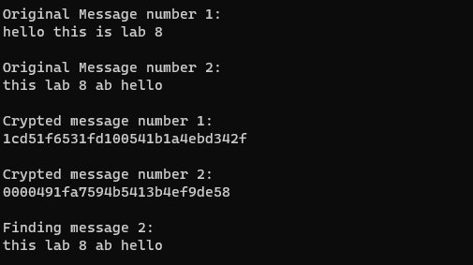

Figure 6: console_output

# 3 Выводы

В результате выполнения работы я освоил на практике применение режима однократного гаммирования на примере кодирования различных исходных текстов одним ключом.

# 4 Список литературы

1. Методические материалы курса